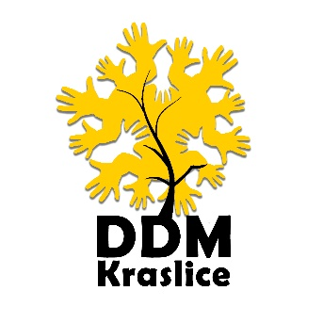
Dům dětí a mládeže Kraslice, příspěvková organizace
Havlíčkova 1286/59, 358 01 Kraslice
Tel: 352 370 449 IČO: 69978573
e-mail: dům_deti@volny.cz

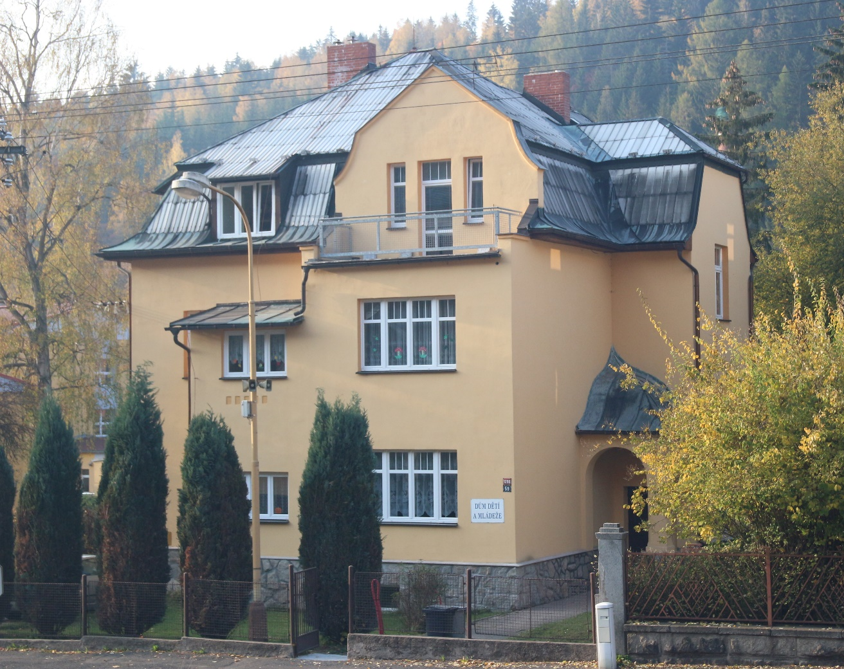

ZPRÁVA O ČINNOSTI
ROK 2025

OBSAH

- ZÁKLADNÍ ÚDAJE
- CHARAKTERISTIKA ZAŘÍZENÍ
- PERSONÁLNÍ ZABEZPEČENÍ DDM
- ZÁJMOVÁ ČINNOST PRAVIDELNÁ
- ZÁJMOVÁ ČINNOST PŘÍLEŽITOSTNÁ
- SPONTÁNNÍ ČINNOST
- PRÁZDNINOVÁ ČINNOST
- INDIVIDUÁLNÍ ČINNOST
- OSVĚTOVÁ ČINNOST
- PROPAGAČNÍ ČINNOST
- BEZPEČNOST PRÁCE A ÚRAZY
- DALŠÍ VZDĚLÁVÁNÍ PEDAGOGICKÝCH PRACOVNÍKŮ
- SPOLUPRÁCE S ORGANIZACEMI
- MATERIÁLNĚ-TECHNICKÉ ZAJIŠTĚNÍ
- EKONOMICKÉ ZAJIŠTĚNÍ
- PŘEHLED KONTROL
- ZÁVĚR

- ZÁKLADNÍ ÚDAJE
Dům dětí a mládeže kraslice, příspěvková organizace
Havlíčkova 1286/59
358 01 Kraslice
IČO: 69978573
telefon: 352 370 449
E-mail: dům_deti@volny.cz
internetová adresa:www.ddmkraslice.cz
Zřizovatel: Město Kraslice
Zahájení činnosti: 15.08.1966, zápis do sítě škol: 01.01.2005

- CHARAKTERISTIKA ZAŘÍZENÍ
Dům dětí a mládeže Kraslice, příspěvková organizace (dále jen DDM Kraslice) je školské zařízení pro zájmové vzdělávání dětí, žáků, studentů, pedagogických pracovníků, zákonných zástupců a dalších osob v různých oblastech a formách činnosti pro spádovou oblast Kraslic, Bublavy, Stříbrné, Rotavy, Jindřichovic a Oloví.
Oblasti zájmové činnosti: společenskovědní, estetická, sportovní, přírodovědná, technická.
Formy zájmové činnosti: pravidelná, příležitostná, táborová, osvětová, individuální a spontánní.
Zájmové vzdělávání je poskytováno ve vnitřních i venkovních prostorech DDM Kraslice. Dále jsou využívány pronajaté prostory tělocvičen, bazénu, hřišť, učeben, dílny a hasičárny. K příležitostné a táborové činnosti jsou využívány prostory DDM, dále pak zařízení a služby právnických i fyzických osob.
Jednotlivé formy zájmového vzdělávání jsou otevřeny všem věkovým kategoriím bez ohledu na místo bydliště.
Hlavní úkoly zájmového vzdělávání jsou plněny v souladu s prostorovými, personálními a finančními podmínkami.
Doplňkovou činnost provozuje DDM Kraslice v souladu se zřizovací listinou.

- PERSONÁLNÍ ZABEZPEČENÍ DDM
Interní pedagogičtí pracovníci: - 4, 3 z nich plně splňují kvalifikaci pro pedagoga volného času.
Ředitelka: Mgr. Libuše Petrušová (PF Plzeň, praxe ve školství 48 let)
Vedoucí oddělení tělovýchovy a sportu: Dominik Šíbl (absolvent sportovního Gymnázia v Karlových Varech), student University J. E. Purkyně v Ústí nad Labem, praxe ve školství 4 roky)
Vedoucí oddělení společenských věd a estetiky: Radana Svobodová (SPgŠ Karlovy Vary, praxe ve školství 43 let)
Vedoucí oddělení přírodních věd a techniky: Bc. Natálie Luhovská (Čerkaská národní univerzita Bohdana Chmelnyckého – Ukrajina, ověření-Univerzita J.E. Purkyně v Ústí nad Labem, praxe ve školství 15 let)
Zařazení do platových tříd:
Petrušová Libuše 11/7 úvazek 1,00
Svobodová Radana 11/7 úvazek 1,00
Luhovská Natálie 10/5 úvazek 1,00
Šíbl Dominik 10/1 úvazek 1,00

Externí pedagogičtí pracovníci: - 37
Jako vedoucí zájmových útvarů pracovalo ve školním roce 2024/2025 37 externích pracovníků, 12 z nich je pedagogů. Také ostatní pracovníci mají několikaleté zkušenosti při práci s dětmi, většina splňuje kvalifikaci podle platné legislativy a ostatní si postupně doplňují kvalifikaci pro pedagoga volného času.

Ostatní zaměstnanci:
Uklízečka: Řežábková Jana (praxe ve školství 43 let) platová třída 2/12 úvazek 0,75
Účetní: Mizlerová Ivana (dohoda o provedení práce)
Topič: Svoboda Miroslav (dohoda o provedení práce)

- ZÁJMOVÁ ČINNOST PRAVIDELNÁ
Nabídka zájmových útvarů je sestavována pro všechny oblasti zájmového vzdělávání, aby svým zaměřením oslovila co nejvíce zájemců v souladu s moderními trendy trávení volného času.
Ve školním roce 2024/2025 vyvíjelo činnost 67 zájmových útvarů v různých oblastech činnosti.
Převažovaly ZÚ sportovní (tenis, st. tenis, karate, basketbal, sportovní, pohybová školička, kondiční cvičení, jóga, gymnastika, lyžování, kopaná, volejbal, florbal, cyklokroužek, hasiči).
Velký zájem byl i o ZÚ s estetickým a jazykovým zaměřením (hernička -klubíčko, výtvarná dílnička, keramika, kreativní, německý jazyk, anglický jazyk, logopedie, vaření).
V menší míře byly v nabídce DDM zastoupeny ZÚ technické (výpočetní technika, technický, lodní modeláři) a ZÚ přírodovědné (hravá příroda, koňský miniklub, kynologický)
ZÚ navštěvovalo celkem 678 členů (fyzických osob), z toho 112 předškolních dětí, 426 žáků a žákyň ZŠ a SŠ a 140 dospělých. Někteří z nich navštěvují i několik zájmových útvarů.
Většina ZÚ pracuje přímo v Kraslicích, ale některé také v okolních obcích (Stříbrné, Rotavě, Oloví a Jindřichovicích).
Pro zájmovou činnost pravidelnou jsou využívány klubovny a keramické dílny DDM, ale také pronajaté prostory:( tělocvična, dílna a učebny SŠ, ZŠ a MŠ Kraslice, tělocvična – sever, Sokolovna Kraslice, tělocvična ZŠ Kraslice Dukelská, fotbalové hřiště Kraslice, tělocvična ZŠ Rotava, tenisové kurty Rotava, hasičárna v areálu TS Kraslice)
Velkým problémem pro pravidelnou činnost je nefunkční bazén SŠ, ZŠ a MŠ Kraslice, který v minulých letech navštěvovalo cca 100 dětí v zájmových útvarech plavání.
Pro činnost některých keramických kroužků jsou využívány také prostory v MŠ Kraslice U Elektrárny, MŠ Kraslice Barvířská, MŠ Jindřichovice a ZŠ Oloví.
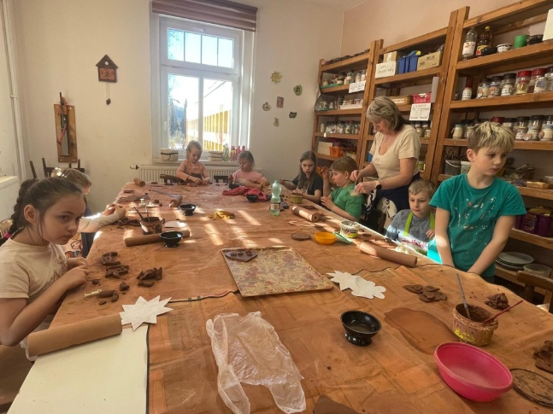
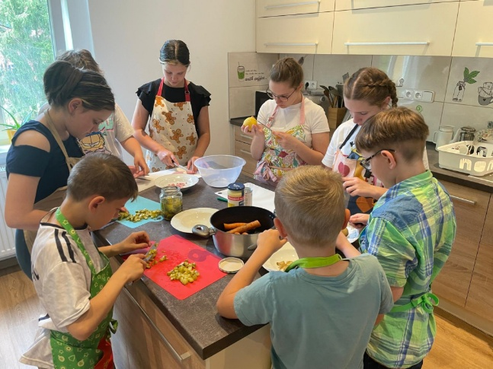

z činnosti zájmových útvarů

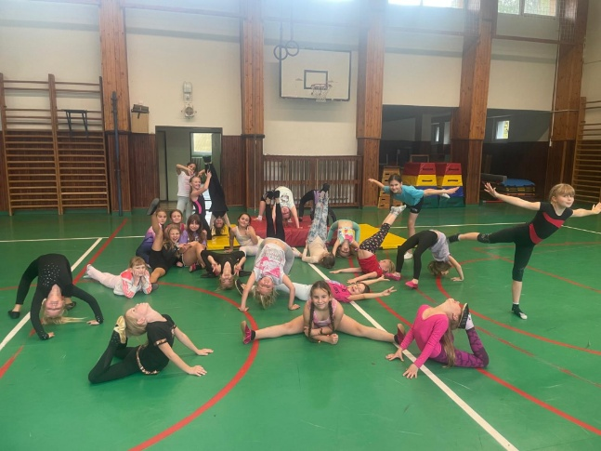
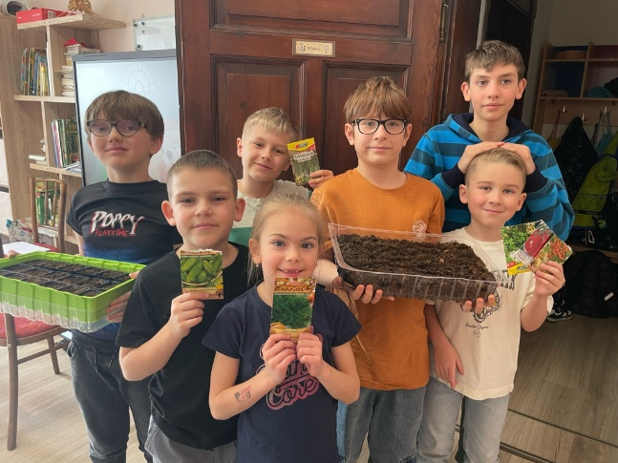

ZÚ volejbal
ZÚ basketbal
ZÚ stolní tenis
ZÚ přírodovědný
ZÚ vaření

- ZÁJMOVÁ ČINNOST PŘÍLEŽITOSTNÁ
Je zaměřena na organizování sportovních, společenských, rekreačních a dalších akcí, určených všem zájemcům tzn. organizovaným i neorganizovaným v útvarech DDM.
Pracovníci DDM se snažili připravit co nejpestřejší nabídku akcí a probudit v dětech i ostatních zájem o aktivní využití volného času.
Celkem připravila oddělení DDM ve školním roce 2024 /2025 122 nejrůznějších akcí pro nejširší veřejnost, na kterých se vystřídalo 3355 účastníků.
Mezi největší a také již tradiční akce patřily:
Běh kolem Domácího vrchu Slet čarodějnic
Mikulášská nadílka Cyklistické závody
Turnaje ve stolním tenisu Závody lodních modelářů
Turnaje ve florbalu Hurá prázdniny
Lyžařské závody Závod na Pumtrecku
Maškarní karneval Volejbalové turnaje
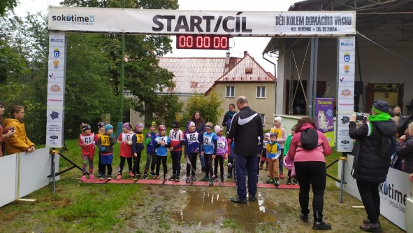

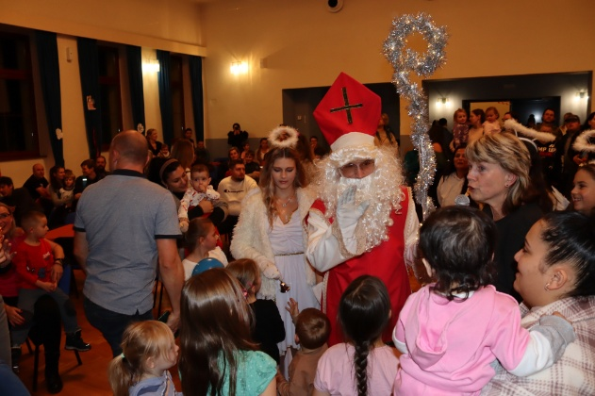

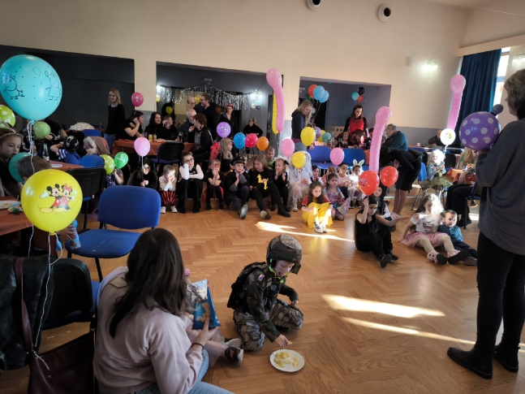
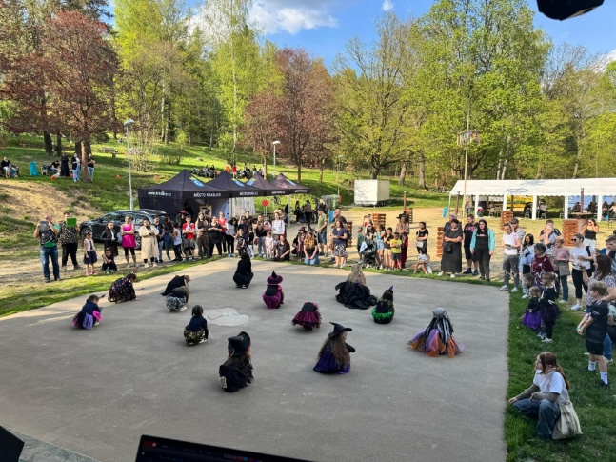

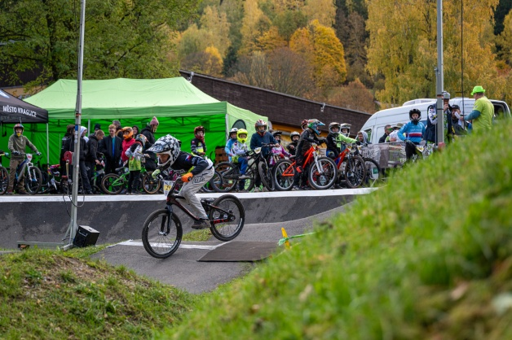
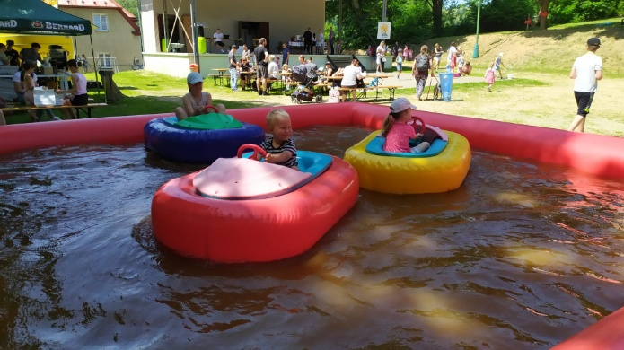

- PRÁZDNINOVÁ ČINNOST
Je vyvrcholením celoroční činnosti ZÚ, ale umožňuje i prázdninové vyžití pro další zájemce.
Po covidových letech se nám podařilo obnovit tradici pobytových táborů v Itálii a pro menší děti byl uspořádán pobytový tábor v Rotavě na Sluníčku.
Dále byla rozšířena nabídka příměstských táborů.
Sportovní zájmové útvary zorganizovaly prázdninová soustředění a byly připraveny i kratší pobytové akce.

Celkem bylo uspořádáno 16 táborů (11 pobytových a 5 příměstských), kterých se zúčastnilo celkem 305 dětí.
Lyžařský zájezd -pobytový (Jizerské hory) 24 účastníků
Itálie Cesenatico - pobytový 47 účastníků
Keramické léto - příměstský 19 účastníků
Survivor - pobytový (Sluníčko Rotava) 26 účastníků
Sporťáček – příměstský 23 účastníků
Zimní soustředění – ZÚ lyžování pobytový (Rakousko) 12 účastníků
Letní soustředění – ZÚ lyžování pobytový (Jesenice) 16 účastníků
Soustředění ZÚ karate - Kraslice 11 účastníků
Soustředění ZÚ basketbal - Kraslice 17 účastníků
Volejbalový kemp - Kraslice 17 účastníků
Soustředění ZÚ fotbal – Skalná 15 účastníků
Kratší pobytové akce: Noc a den v DDM (16 dětí), Letní Buchty – koně (15 dětí), Hubertovské Buchty (12 dětí), Dny s koňmi (10 dětí), Halloweenské prázdniny (25 dětí)
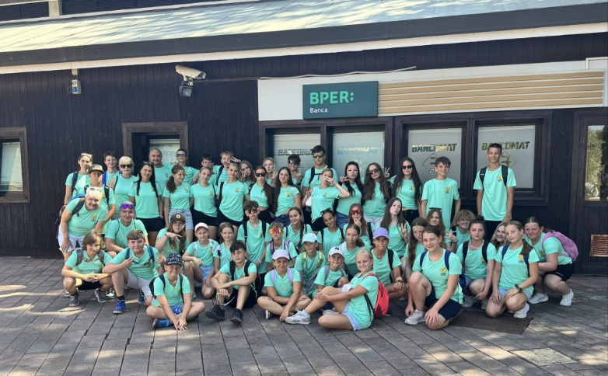
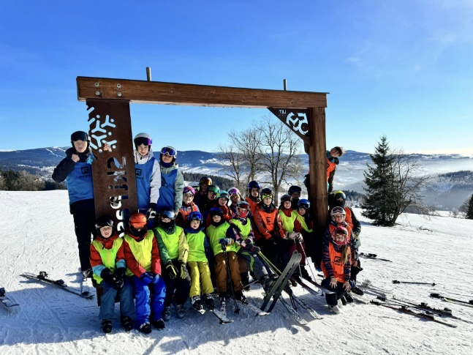

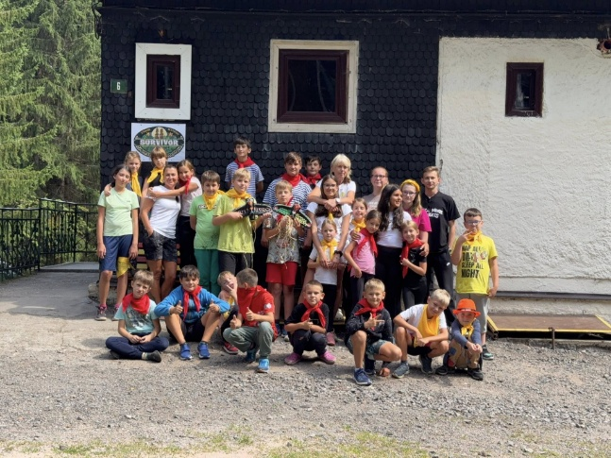
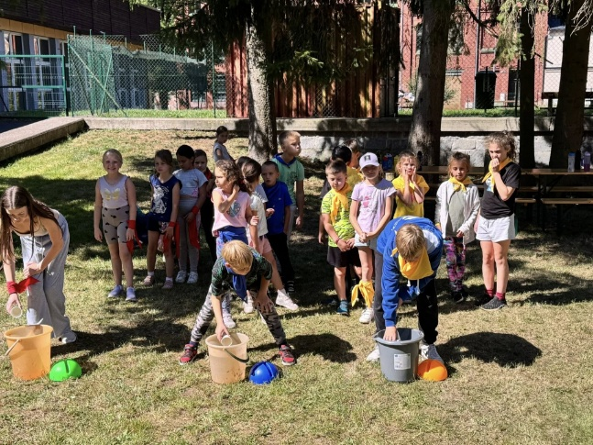

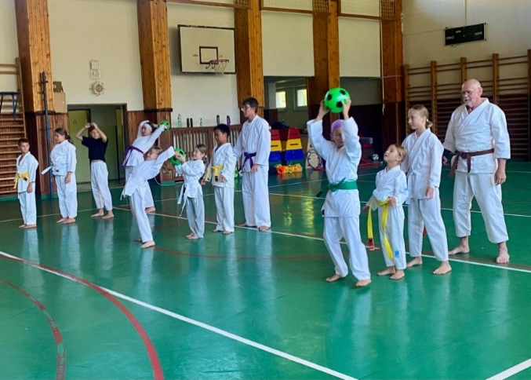
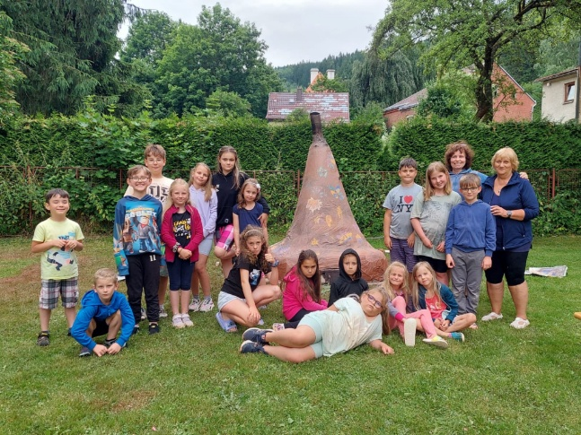

Indiánský
Indiánský

- SPONTÁNNÍ ČINNOST
Byla zaměřena na jednorázové aktivity připravované pro volně příchozí zájemce (návštěva školního hřiště, využití zahrady a herny domu dětí, výroba keramiky atd.), kdy pedagogický pracovník vykonává pouze dozor a provádí konzultační a poradenskou činnost.
Tímto způsobem využilo návštěvu DDM a ostatních zařízení 502 dětí.

- INDIVIDUÁLNÍ ČINNOST
Spočívala zejména ve vytváření podmínek pro rozvoj nadání dětí, žáků a studentů, kteří prokazují mimořádné schopnosti v konkrétní zájmové oblasti a dosahují pravidelných úspěchů v soutěžích.
Do této oblasti bylo zahrnuto 32 účastníků zájmového vzdělávání.

9. OSVĚTOVÁ A INFORMAČNÍ ČINNOST

Je zaměřena na poradenskou a informační činnost v rámci ZÚ, která směřuje k prevenci sociálně-patologických jevů a účelnému využívání volného času.
Dále poskytujeme informace a metodickou pomoc v různých oblastech zájmové činnosti.
Nejvíce byla využívána metodická pomoc při práci s keramickou hlínou a celkem tuto oblast činnosti využilo 431 žáků.

10. PROPAGAČNÍ ČINNOST
S nabídkou pravidelné zájmové činnosti DDM Kraslice byla veřejnost seznámena prostřednictvím informačních letáčků, které obdrželi všichni žáci ZŠ. Současně byly tyto informace uveřejněny na vývěsce, webových stránkách a Facebooku DDM Kraslice. Vedoucí některých ZÚ si uspořádaly vlastní náborové akce a dny otevřených dveří.
O jednotlivých akcích DDM byla veřejnost informována prostřednictvím plakátů, webových stránek, Facebooku, pozvánek určených cílové skupině, zveřejněním v městském zpravodaji, na vývěskách města, na informační tabuli ZUŠ nebo v Sokolovském deníku.
Významnou propagační činností DDM byla prezentace výrobků na výstavách a akcích města. Výrobky ZÚ keramiky i dalších výtvarných kroužků bylo vidět na všech výstavách ve městě, zdobily prostory DDM a MŠ, nebo posloužily jako upomínkové a dárkové předměty při různých příležitostech.
11. BEZPEČNOST PRÁCE, ÚRAZY
Bezpečnost práce v zařízení byla dodržována podle dané bezpečnostní koncepce. V září 2025 proběhlo pravidelné školení zaměstnanců v BOZP. V průběhu roku 2025 nedošlo k žádným pracovním úrazům. Došlo k 2 drobným úrazům účastníků při zájmové činnosti, které nevyžadovaly lékařské ošetření a byly ošetřeny na místě vedoucím ZÚ. Oba úrazy byly způsobeny nepozorností dětí při sportovní aktivitě.
12. DALŠÍ VZDĚLÁVÁNÍ PEDAGOGICKÝCH PRACOVNÍKŮ
V průběhu roku 2025 absolvovali pracovníci DDM tyto vzdělávací školení k prohloubení odborné kvalifikace:
Vzdělávání s využitím nových technologií a Zážitková pedagogika 4 pracovníci
Obsluha interaktivní tabule 3 pracovníci
Svět dětské jógy 1 pracovník

13. SPOLUPRÁCE S ORGANIZACEMI
Spolupráce DDM se všemi organizacemi na území města, které se věnují práci s mládeží, lze hodnotit velmi pozitivně.
Spolupráce s MÚ Kraslice, kromě velké pomoci jako zřizovatele, spočívá ve společném pořádání velkých kulturně-společenských akcí, jako jsou Maškarní karneval, Rej čarodějnic, Hurá prázdniny, nebo Mikulášská nadílka.
Významná je i spolupráce s Městským kulturním centrem Kraslice, která je zaměřena na organizaci kulturních a společenských akcí ve městě a taktéž na pořádání výtvarných výstav. ZÚ pravidelně připravují pro tyto výstavy výrobky.
Velmi kladně lze hodnotit také spolupráci se ZŠ a MŠ ve městě i spádových obcích. DDM využívá jejich prostory pro pravidelnou zájmovou činnost i organizaci jednotlivých akcí. Na druhé straně poskytuje ZŠ a MŠ metodickou a odbornou pomoc při sportovních činnostech, soutěžích i při práci s keramickou hlínou.
Spolupráce se sportovními oddíly je zaměřena na přípravu široké základny dětí v jednotlivých sportech, dále pak na vzájemnou pomoc při organizaci závodů a turnajů.
Významná je i spolupráce s Technickými službami města Kraslic a Městskými lesy Kraslice, které upravují a připravují venkovní prostory na naše akce (sekání trávy, kontejnery, WC), připravují dřevo na pálení čarodějnic, nebo zajišťují vánoční stromečky.

14. MATERIÁLNĚ-TECHNICKÉ ZAJIŠTĚNÍ
Pro zájmovou činnost jsou využívány klubovny a keramické dílny v budově DDM Kraslice.

I v tomto roce pokračovala rekonstrukce prostor DDM - přístavby. Byla zde vybudována nová šatna a sklad pro učební pomůcky (nové rozvody topení, elektroinstalace, omítky, malba a podlahy).

Na části úprav a zejména na úklidu se podíleli i pracovníci DDM, kteří velmi ochotně pomáhali uklidit interiér po rekonstrukci, stěhovat a montovat vybavení.

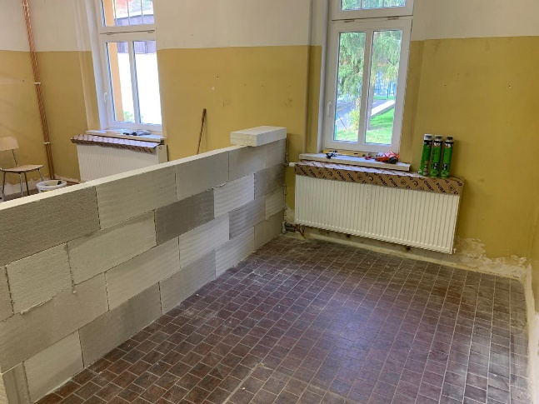
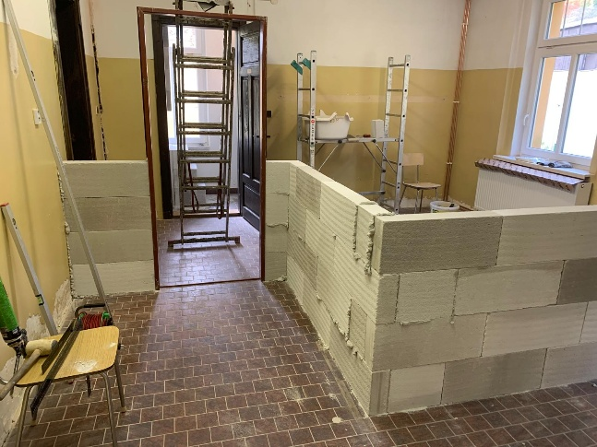

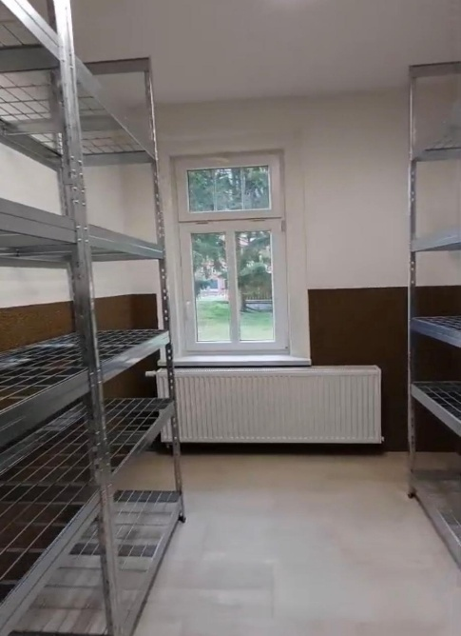
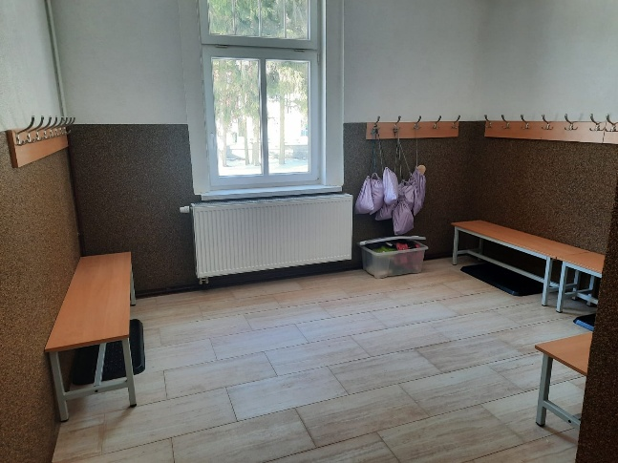

upravené zábradlí
nové radiátory

Většina zájmových útvarů však stále využívá pronajaté prostory ve městě a okolí, zejména tělocvičny a výukové prostory ZŠ.
vchodové dveře
Pro činnost ZÚ keramiky jsou využívány i prostory některých MŠ, aby malé děti nemusely přecházet do budovy DDM.
Zájmové útvary jsou zásluhou zřizovatele města Kraslice vybaveny v odpovídající míře pomůckami a potřebným materiálem. Některé učební pomůcky byly zakoupeny z prostředků Karlovarského kraje.
I v tomto roce naše organizace pokračovala v realizovat projektu v rámci Operačního programu Jan Amos Komenský s názvem Zážitkové vzdělávání, z jehož dotace byly vybaveny vzdělávací prostory dalšími pomůckami, zakoupeny výukové panely na zahradu DDM a pracovní stoly do pronajaté dílny pro lodní modeláře.
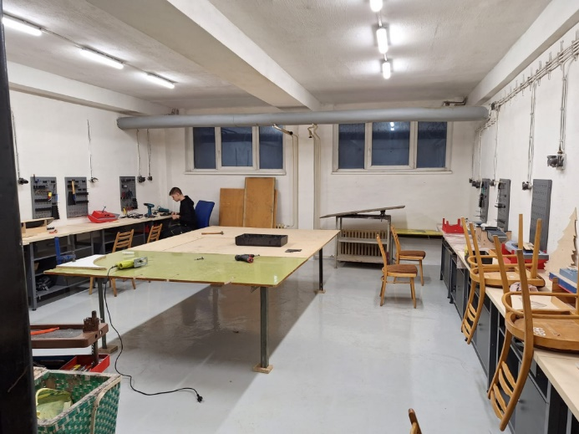
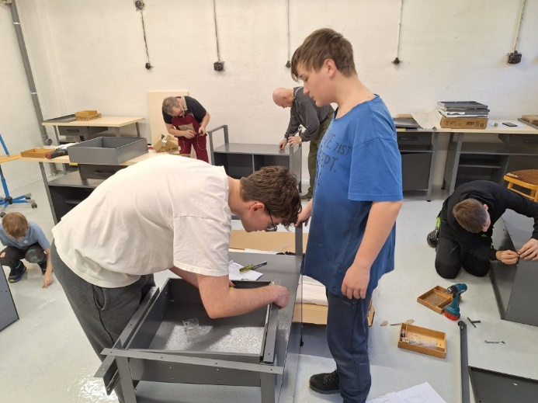

15. EKONOMICKÉ ZAJIŠTĚNÍ
Vzhledem k vícezdrojovému získávání finančních prostředků se podařilo zajistit průběh roku 2025 bez větších potíží.
Nedostatek finančních prostředků na OPPP ze státního rozpočtu, který slouží k úhradě platů pro externí pracovníky, byl koncem roku vyřešen navýšením rozpočtu z Krajského úřadu a tím se výrazně snížily náklady na platy z rozpočtu zřizovatele.

Na tvorbě rozpočtu se podílely:
Karlovarský kraj přímou státní dotací
zřizovatel město Kraslice příspěvek na provoz
příspěvek na činnost
zápisné účastníků pravidelné činnosti
sponzorské dary

Dalším zdrojem financování činnosti DDM byla dotace získaná v rámci projektu OP JAK, který je zaměřený na inovativní vzdělávání, vzdělávání pracovníků v našem DDM a spolupráci pracovníků ve vzdělávání v rámci středisek volného času.
Veškeré získané finanční prostředky byly efektivně využity na zajištění základních úkolů a cílů zájmového vzdělávání.

16. PŘEHLED KONTROL
V roce 2025 nebyly provedeny v našem zařízení žádné kontroly.

17. ZÁVĚR
Základní plánované úkoly v zájmovém vzdělávání pro školní rok 2024/2025 byly splněny.
Potěšující je, že došlo k dalšímu rozšíření nabídky zájmových útvarů a pouze minimálnímu úbytku účastníků. Dva z plánovaných ZÚ však pro nezájem nezahájily svoji činnost.

Neustále roste také zájem veřejnosti o umístění dětí na letních táborech pořádaných naší organizací, jejichž nabídka se každoročně rozšiřuje.
Zásluhou dotace z Operačního programu Jan Amos Komenský, jehož cílem je zajišťování rovného přístupu ke kvalitnímu a inkluzivnímu vzdělávání, se nám podařilo do inovativního vzdělávání zapojit ve školním roce 20204/2025 dalších 47 dětí ze znevýhodněných skupin.
Za tím vším stojí zkušený tým pedagogických pracovníků jak interních, tak externích a příkladná spolupráce se zřizovatelem, který zajišťuje rozpočet organizace a poskytuje legislativní, odbornou a propagační pomoc.

V Kraslicích 20. 02. 2026 zpracovala: Petrušová Libuše

